型号：FS-HD4616VPS36

特性
16路高清视频电源接收器-36VDC
•通过cat5e/6网线实时传输
•兼容所有HD-TVI/CVI/AHD/CVBS模拟摄像头
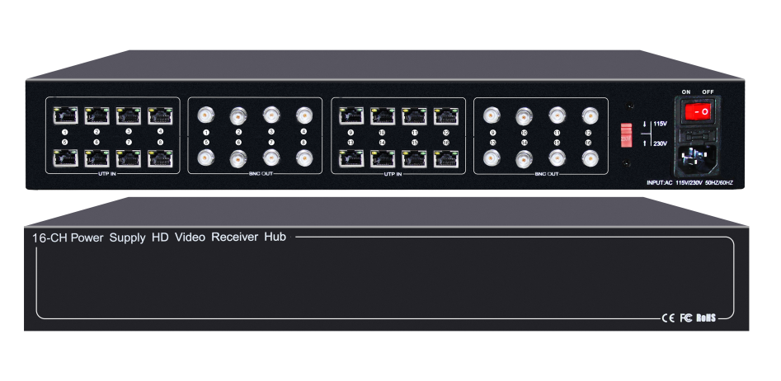
•接收视频信号的同时可为摄像头供电
•请在“视频传输距离表”中查阅720P/960P/1080P/3MP/4MP/5MP/4K
等摄像头分别对应的传输距离
•与FS-HD4301VPCT搭配使用为12VDC高清摄像头供电，
传输距离可达305米（1000英尺）
•BNC母头和RJ45插座
•16路都支持OSD（屏幕显示）功能，具有高质量图像
•集中供电，可减少工程电缆的使用
•出色的抗干扰性
•内置固态二极防雷管（TVS），用于防雷和接地环路隔离
•滤波器和静电防护设计
•防雷等级：三级
•黑色镀锌外壳
•支持机架，壁挂式和桌面安装，带4个橡胶脚垫

概述
FS-HD4616VPS36是一款16路视频和电源混合接收器，采用标准EIA/TIA 568A/B结构化建筑布线，整合了所有CCTV系统布线。FS-HD4616VPS36专为安装
在IDF/电信柜或MDF/设备室而设计，可通过经济高效的UTP电缆实时传输CCTV视频信号。此产品兼容所有HD-TVI, HD-CVI, AHD 和CVBS模拟摄像头。
与FS-HD4301VPCT发射器搭配使用（将36VDC转换为稳压12VDC），为12VDC输出摄像头传输视频和电源混合信号，传输距离可达305米（1000英尺）。
16路视频和电源混合接收器（36VDC）具有出色的抗干扰能力和低辐射性，允许视频和电源信号在各种环境中共存。与传统视频接收器相比，FS-HD4616VPS36
大大降低了成本，提高了性能。与其他同类产品相比，FOLKSAFE的FS-HD4616VPS36具有更高的性能，更好的稳定性和更明显的价格优势。

视频传输距离表

摄像头类型 | HD-TVI | HD-CVI | HD-AHD
720P摄像头 | 250m(820ft) | 440m(1443ft) | 320m(1049ft)
960P摄像头 | 未测试 | 未测试 | 320m(1049ft)
1080P摄像头 | 250m(820ft) | 250m(820ft) | 250m(820ft)
3MP摄像头 | 250m(820ft) | 未测试 | 250m(820ft)
4MP摄像头 | 180m(590ft) | 200m(656ft) | 200m(656ft)
5MP摄像头 | 180m(590ft) | 未测试 | 180m(590ft)
4K摄像头 | 130m(426ft) | 200m(656ft) | 150m(492ft)
CVBS模拟摄像头 | 400m(1312ft)

注意：
1.实际传输距离将根据电缆质量，特定摄像机和现场环境的不同而有所不同。
2.请确保在摄像机侧安装发射器，在DVR侧安装接收器以实现最佳质量。
3.如果调整DVR的饱和度，视频传输距离可能会更远。HD-CVI 720P：最大传输距离可达470米（1541英尺）。
4.如果出现色差，同样可以调整饱和度，图像会完美地自动恢复。
5.该设备不防水，不能在户外使用。

电线电缆建议
建议将FS-HD4616VPS36与24AWG至22AWG间的非屏蔽双绞线（UTP）配合使用。个别的屏蔽双绞线应避免使用，因为它们大大减少了系统的操作范围。
带整体屏蔽功能的多对电缆（25对或更多）是可接受的。视频信号可以与电话，数据通信或低压电源电路在同一线束中共存。虽然视频可以通过电话穿
孔块终端进行路由，但任何桥式抽头，也称为T型抽头，任何电阻，电容或电感器件都必须从双绞线中移除。
有关电线类型，仪表和正确安装技术的更多具体信息，请联系我们获取技术帮助。

 | 1 | 2 | 3 | 4 | 5 | 6 | 7 | 8
T568A: | White Green | Green | White Orange | Blue | White Blue | Orange | White Brown | Brown
T568B: | White Orange | Orange | White Green | Blue | White Blue | Green | White Brown | Brown
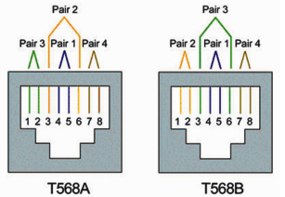
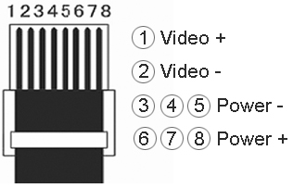

技术参数
型号 |  | FS-HD4616VPS36
产品名称 |  | 16路高清视频电源接收器-36VDC
应用设备 |  | CCTV摄像头，监视器，DVR，交换机，IP编码器和其他CCTV设备
视频 | 视频格式 | HD-TVI/CVI/AHD/CVBS
视频 | 工作频率 | 直流达71MHz
视频 | 共模和差模抑制 | 15KHz到71MHz 60 dB typ.
视频 | 阻抗 | 同轴电缆：BNC公头 75Ω不平衡
视频 | 阻抗 | UTP: RJ45插座 100Ω平衡
视频 | 弱化 | 0.5 dB typ.
电线类型 | 网络线缆 | 一条非屏蔽双绞线（每个视频信号）24-16 AWG (0.5-1.31mm)
电线类型 | 分类类型 | UTP cat 5e/6
电线类型 | 阻抗 | 100 ± 20 ohms
电线类型 | 直流回路电阻 | 52 ohms 每1,000ft (18 ohms 每100m)
电线类型 | 微分电容 | 19 pF/ft最大(62 pF/m最大)
电源 | 电源输入 | 110VAC/220VAC (可选择)
电源 | 电源传输 | 通过UTP cat5e/6网线，36VDC最远达1000ft /305m
电源 | 功耗 | 300W
电源 | 每路输出功率 | 18.5W(最大)
连接器 | 视频输入 | RJ45插座
连接器 | 视频输出 | BNC母头
防护 | 防雷 | 可再生固态防雷保护
防护 | 视频输入 | 2KV(共模), 10/700us IEC61000-4-5/1955(GB/T 1726, 5-1999)
防护 | 视频输出 | 2KV(差模), 10/700us IEC61000-4-5/1955(GB/T 1726, 5-1999)
防护 | 静电防护 | 是
结构 | 外形尺寸（长*宽*高） | 430*261.2*67mm（BNC连接头&安装支架除外）
结构 | 外壳 | 电镀
结构 | 机身颜色 | 黑色
结构 | 净重 | 12.5kg
工作环境 | 运行温度 | -25º ~ 75º C
工作环境 | 相对湿度 | 0~95%（无凝结）
工作环境 | 存储温度 | -40º ~ 150º C

应用
•安防监控系统
•多媒体网络教学系统
•医疗监控显示系统
•工业自动化控制系统
•银行、证券、金融信息显示系统
•远程网络服务器监控系统
•百货公司安保系统
•赌场安保系统
•医院、机场和银行
•校园

应用示意图


